1. 事業計画「社会や環境についての行動計画の研究」

・代表会員によるＳDGs活動の現況について報告

富士工業㈱　…　2005年にすでに「全ての事業活動において環境に配慮し、地球品

質の再生に貢献する企業を目指す」と環境宣言

環境負荷低減を目標に発泡オレフィンシートの廃材や籾殻を粉砕

して再利用した壁紙つくりで資源の循環をめざす

「ふくいＳDGsﾊﾟｰﾄﾅｰ」認定される

　㈱デコリア　…　ＳDGs＋デコリアテーマ(具体性を持たせる)を設け、全員参加・

地域密着・子供に未来を、の方針を設け小田原市や地元学校、こ

ども会等と地域活動

ジェンダーレス活動では「小田原Ｌｴｰﾙｺﾞｰﾙﾄﾞｽﾃｰｼﾞ」認定

「おだわらSDGsﾊﾟｰﾄﾅｰ」「かながわSDGsﾊﾟｰﾄﾅｰ」認定

サンゲツ㈱　…　見本帳にリサイクルセンターの設置

　　　　　　　年間150万冊におよぶインテリア見本帳の環境負荷を改善、素材

ごとの分別を行い再利用へ

　　　　　　　同時に同センターでは障害者雇用を推進、福祉健康、働きがいの

推進を図る

発表会の様子

テーブルに肘をついている人たち

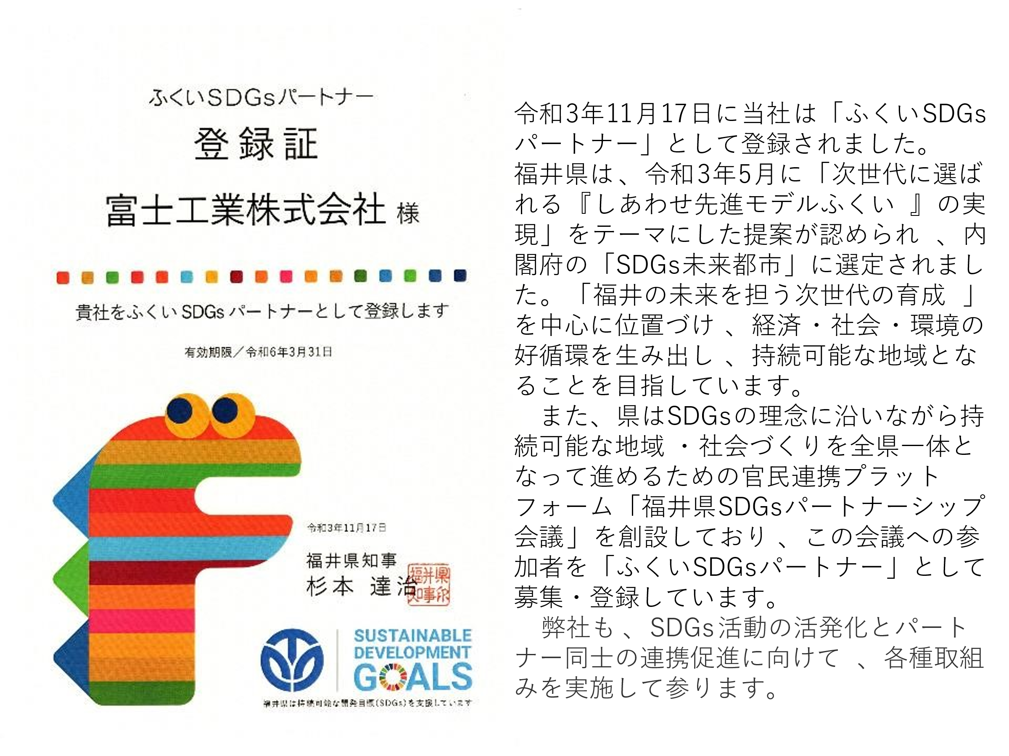

㈱デコリア　地域活動例

